困难生认定系统——认定评议小组使用指南
评议小组成员你好！为认真做好我校家庭经济困难学生认定工作，公平、公正、合理地分配资助资源，确保家庭经济困难学生应助尽助，请你一定要根据真实掌握情况认真负责给本班申请学生进行打分，感谢你的配合！
示例步骤如下：
- 访问郑州轻工业大学智慧校园门户应用中心页面，点击“学工管理平台”菜单项，登录学工管理平台，如下图所示：
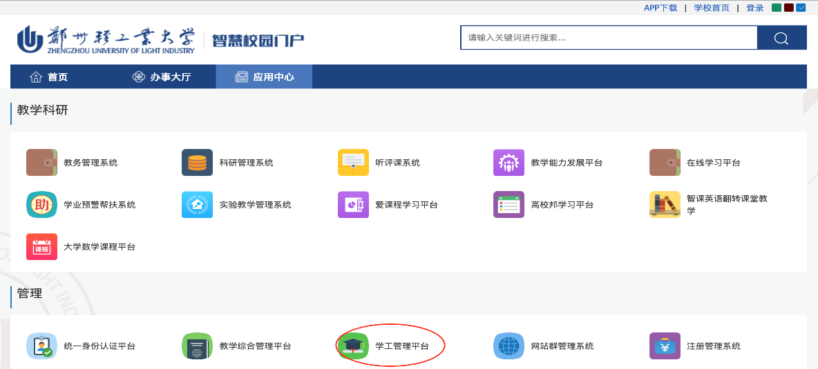
- 在学工管理平台，点击左侧菜单栏困难生认定项目下“评议小组打分”菜单项，首先进行“保密协议承诺”，再点击打开“打分”为申请学生打分，如下图所示：
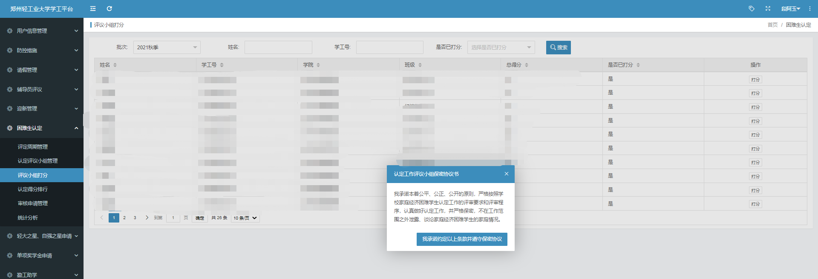
- 在“评议小组打分”页面，选择要打分的学生，点击“打分”按钮，进入打分页面，进行打分。
